Kebony Character 36 x 48 mm Konstruktionsholz #1181

Kebony

Eigenschaften

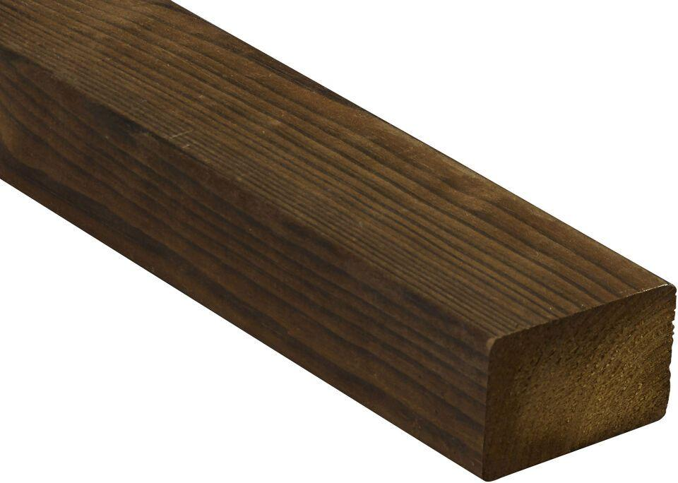

HAN:

1181